Первое информационное письмо
«Снежный покров, атмосферные осадки, аэрозоли»  17 – 21 июня 2024 года  ФГБОУ ВО «Иркутский Национальный Исследовательский Технический Университет»  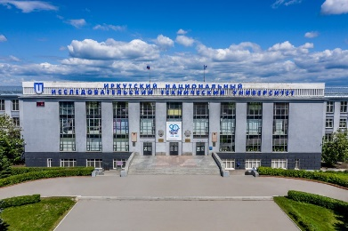 | Приглашаем Вас принять участие в  VI Байкальской международной научной конференции-стратегической сессии «Снежный покров, атмосферные осадки, аэрозоли», Иркутск, п. Листвянка  (63 км от Иркутска)  Основные направления конференции  - Методология исследования  - Снежный покров, атмосферные осадки, аэрозоли  - Устойчивое развитие  - Зимние технологии  - Гуманитарные и социальные науки  6. Философия, история, искусство | 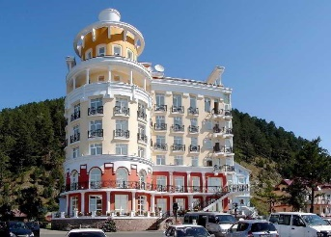
 |  | 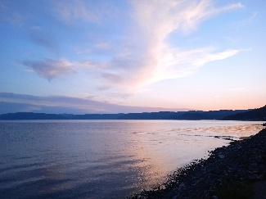

Условия участия, размер организационного взноса

Участник, очное участие, с публикацией – 20 тыс. руб.
Публикация в сборнике (e-Library) – 4 тыс. руб. (до 01.04.2024 прием материалов)

Контактная информация:
Председатель программного комитета: Наталья Ивановна Янченко
Координатор по общим вопросам: Игорь Анатольевич Огнёв
Сайт: Вадим Леонидович Аршинский
E-mail: conference@snow-baikal.ru
Пожалуйста, уточняйте информацию в переписке и на сайте

